**第十六届广东省青少年机器人竞赛交通指引**

**名称：**四会市常春藤（国际）学校

**地址：**肇庆四会市飞鹅岭誉城大道

一、自驾车前往

珠三角方向：广三、二广或机场高速——肇花高速（四会出口）

粤东北方向：广河、乐广、京珠、广清或机场高速——肇花高速（四会出口）

粤西方向：广开、广肇或珠三角环线高速——肇花高速（四会出口）

四会出口（东城收费站）——左转进入S263、四会大道南——左转进入**广场南路——直行（过桥后）即可抵达学校**

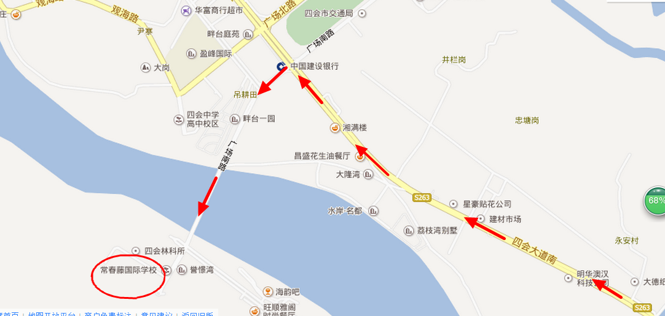

二、公交前往

1.广佛肇轻轨：广州火车站（广州市环市路）乘坐轻轨，到四会站下车，然后乘坐约30分钟的19路公交车到四会市时代广场下车，再乘坐约5分钟的出租车到学校；或直接乘坐出租车到学校。

2.省客运站或天河客运站大巴：乘坐约1-1.5小时大巴至四会市时代广场下车，乘坐约5分钟的出租车到学校。